La source THEME 1
Enseignement scientifique TERMINALE

L’évolution comme grille de lecture du monde
Atelier 1 : L’œil une structure imparfaite à l’histoire évolutive complexe.
Objectif : Montrer à partir de l’étude des différents documents que l’œil humain est le résultat d’une évolution longue de différentes structures à l’origine de sa fonction.
Votre présentation devra :
- Présenter les grandes étapes de l’évolution ayant permis l’apparition de l’œil humain.
- Montrer que l’œil humain est une structure imparfaite qui pourtant rempli sa fonction.

Ressources à votre disposition :
https://www.reseau-canope.fr/corpus/video/loeil-et-la-vision-115
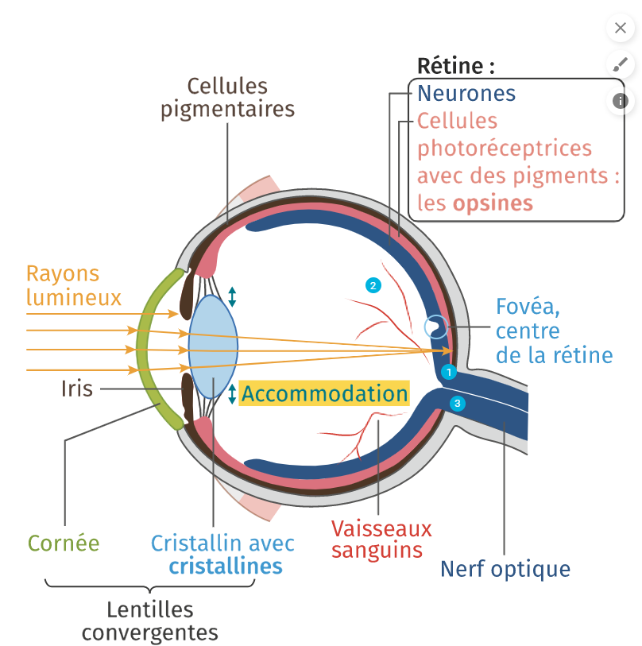
Document 1 : Structure de l’œil d’un vertébré (humain).
- L’œil humain possède une rétine photoréceptrice composée de deux grands ensembles qu’on retrouve dans tous les yeux des animaux :
- des neurones ;
- des pigments impliqués dans la réception de lumière (opsines) ou limitant les interférences lumineuses.
❯ Certaines des molécules qui s’accumulent dans les cellules de l’œil ont des propriétés particulières vis-à-vis de la lumière : les cristallines sont transparentes ; les opsines absorbent les rayons lumineux (ce qui permet la formation d’un message nerveux dans la cellule photoréceptrice) ; enfin, d’autres pigments permettent d’éviter toute interférence lumineuse.
❯ Certains caractères de l’œil des vertébrés sont peu performants en termes de vision :
① la lumière doit traverser toute la rétine avant d’être absorbée par les photorécepteurs ;
② la présence de vaisseaux sanguins sur la rétine est à l’origine d’ombres parasites ;
③ l’insertion du nerf optique sur la rétine induit une tache aveugle (compensée par le deuxième œil).

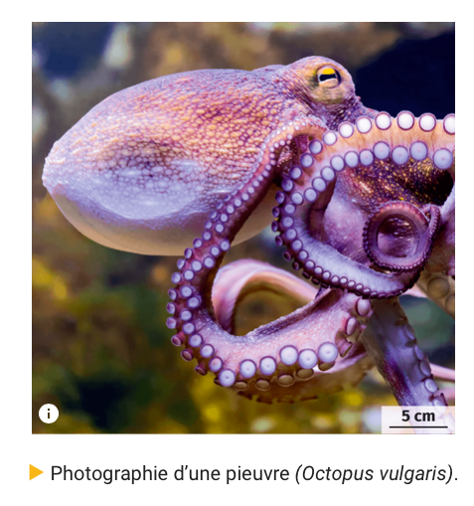
Document 2 : Structure de l’œil chez un céphalopode (pieuvre).
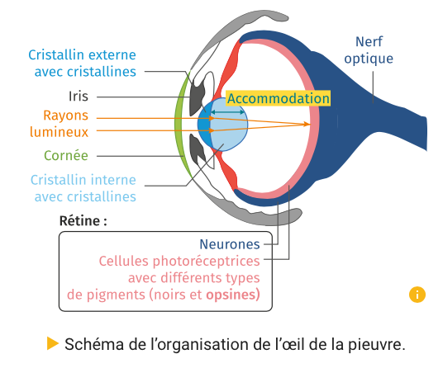

Document 3 : modélisation de l’évolution de l’œil.
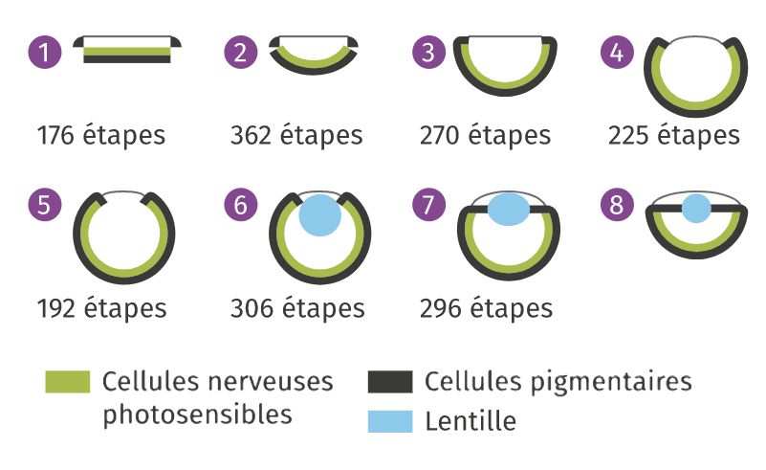
Stade d’œil fonctionnel
Une modélisation de l’évolution de l’œil est réalisée à l’aide d’ordinateurs pour savoir combien d’étapes sont nécessaires pour obtenir un œil de type vertébré ou pieuvre. Chaque stade de la modélisation correspond à un œil fonctionnel qui procure un avantage sélectif. Par exemple, un animal pourvu du caractère dérivé « présence d’une lentille » (stade ⑥) sera avantagé par la sélection naturelle (meilleure survie) par rapport à celui qui n’en possède pas (stade ⑤). On estime ainsi qu’en seulement 2 000 étapes il est possible d’obtenir un œil de type vertébré ou pieuvre et ce, en moins de 400 000 ans, par principe de descendance avec modification, ce qui est très court à l’échelle de l’évolution.
Document 4 : Origine des molécules de l’œil chez quelques animaux.
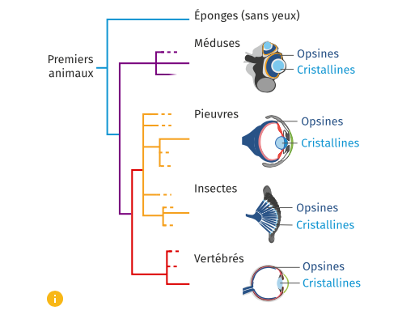
Les molécules qui constituent les cristallines et les opsines sont différentes d’un groupe d’êtres vivants à l’autre. Chez les premiers animaux, des mutations ont entraîné l’expression et l’accumulation de ces protéines dans les yeux. Aussi, des molécules différentes peuvent être utilisées indépendamment dans les groupes d’animaux éloignés d’un point de vue évolutif. On parle alors de « bricolage évolutif ».
Arbre phylogénétique des animaux et aspect de certains yeux.
Document 5 : Développement de l’œil et contrôle génétique.
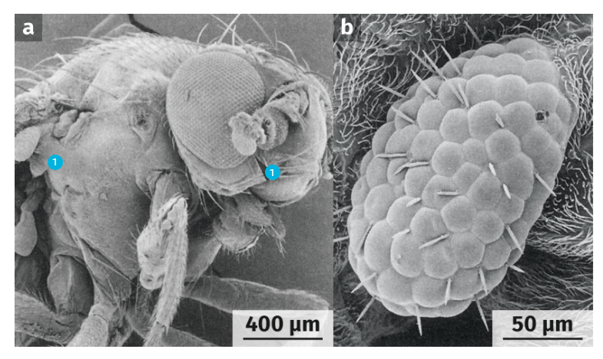
Walter Jakob Gehring découvre en 1983 qu’une mutation du gène Pax6 entraîne des anomalies sévères des yeux chez la drosophile et chez l’humain. Il transfère alors le gène Pax6 de la souris dans le génome de la drosophile. Pax6 est un gène qui permet le développement de tous les yeux chez les animaux (en interaction au sein d’un réseau d’autres gènes).
Résultat de la transgénèse de Pax6 sur une drosophile (Zoom sur un œil surnuméraire).
Aide pour construire votre présentation :
- Expliquer en quoi l’anatomie de l’œil humain permet un fonctionnement dans différentes situations.
- Montrer que l’anatomie de l’œil humain n’est pas parfaite.
- Construire un tableau comparatif des caractéristiques de l’œil humain et de la pieuvre.
- Montrer que le développement de l’œil est sous contrôle génétique.
- Bilan : Expliquer l’évolution de l’œil en utilisant les notions de hasard, de variation, de sélection naturelle et d’adaptation au milieu.

La source THEME 1
Enseignement scientifique TERMINALE

L’évolution comme grille de lecture du monde
Atelier 2 : Le maintien des tétons chez l’homme.
Objectif : Montrer à partir de l’étude des documents que le téton des hommes, bien qu’apparaissant comme inutile, persiste au cours de l’évolution en tant que contrainte de construction.

Votre présentation devra :
- Comparer les structures des seins chez l’homme et la femme.
- Identifier les mécanismes permettant leur développement.
- La fonction des tétons chez l’homme et la femme.
- En quoi est-ce une contrainte de construction.

Document 1 : Le tétons chez les humains

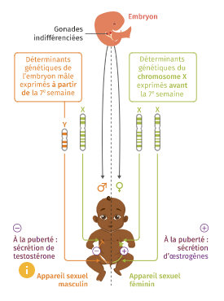

Document 2 : Un développement sous contrôle génétiques et hormonal.
À la naissance, filles et garçons sont pourvus de tétons mis en place vers la 4e semaine de développement, grâce à des gènes présents sur le chromosome X.
À la puberté, l’augmentation dans le sang du taux d’hormones de type œstrogènes permet le développement des seins chez les femmes. Pendant la grossesse, l’hormone prolactine permet la fabrication du lait. Ce schéma général peut varier, notamment dans le cas de l’intersexuation.

Document 3 : Fonctions du téton masculin.
❯ Les tétons masculins n’ont pas de fonction de lactation (production de lait) car la production de prolactine est bloquée. Ils sont en moyenne 36 % plus petits que ceux des femmes. Dans quelques rares cas, on a pu mettre en évidence une faible production de lait : variations hormonales, traitements médicamenteux, ou encore dans le cas de populations qui, dans certaines cultures, consacrent beaucoup de temps aux bébés.
❯ Le téton est une zone érogène : sa stimulation active le système de récompense, et participe ainsi à la sexualité humaine.

Document 4 : Constitutions des seins chez les femmes et les hommes.
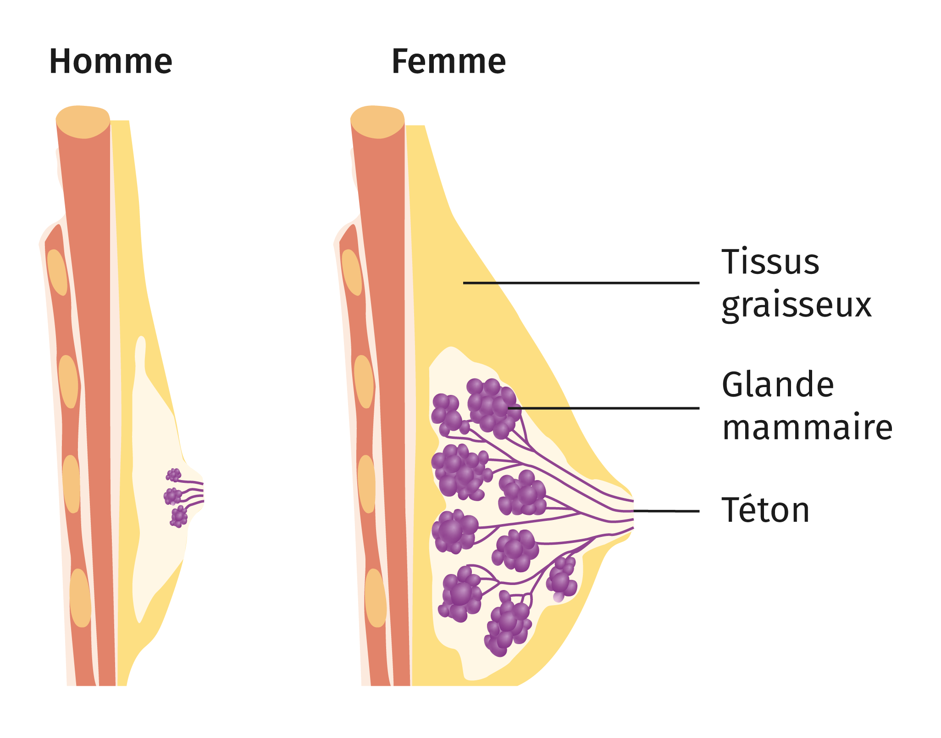

La source THEME 1
Enseignement scientifique TERMINALE

L’évolution comme grille de lecture du monde
Atelier 3 : Les dents de sagesse, vers leur disparition ?

Objectif : Expliquer à partir de l’étude des documents, quelles sont les forces évolutives qui semblent entraîner ou non la régression actuelle des dents de sagesse dans la population.
Votre présentation devra :
- Origine du nom « dent de sagesse ».
- Pourquoi les dents de sagesse ne semblent plus indispensables ?
- Les forces évolutives qui semblent jouer sur l’existence des dents de sagesse.

Document 1 : Radiographie des dents chez l’être humain adulte, vue de face.
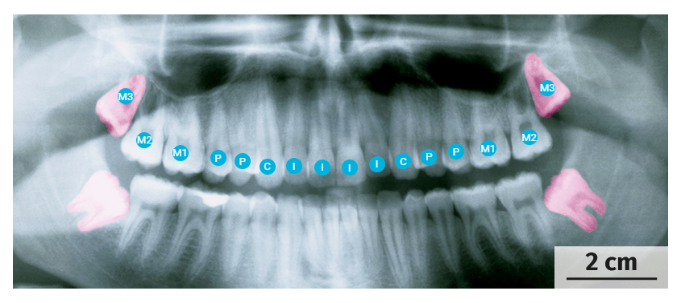
Le nombre de dents peut varier selon les individus, mais le modèle chez l’adulte est pour chaque demi-mâchoire : 3 molaires (numérotées M1, M2, M3), 2 prémolaires (P), 1 canine (C), 2 incisives (I). Les dents de sagesse correspondent à la molaire M3 (en rose ici, fausses couleurs)

Document 2 : Radiographie d’un patient avant l’extraction de la molaire M3.
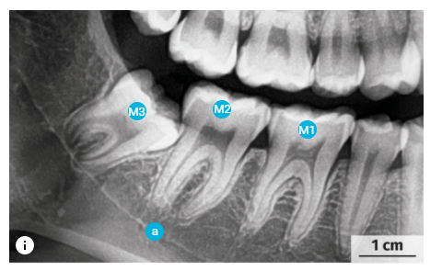
Document 3 : Comparaison du développements des dents définitives chez deux primates. 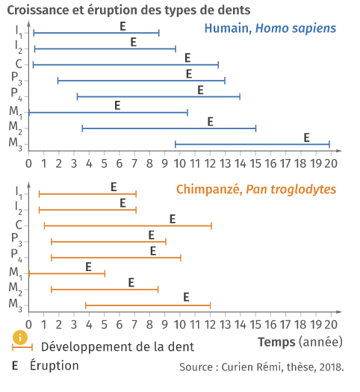
Document 4 : Evolution des dents de sagesses.
Pour Charles Darwin, la dent de sagesse tend à disparaître : il évoque « la faiblesse de cette dent, qui naît la dernière [...] et fait souvent défaut ». Il est cependant difficile de tirer des conclusions à partir des statistiques sur les dents de sagesse ou des quelques fossiles disponibles. Il n’est pour l’instant pas possible d’affirmer que l’absence de formation de dents de sagesse corresponde à une évolution de l’être humain. Si ces absences semblent plus nombreuses, c’est parce qu’elles sont mieux diagnostiquées. Ainsi il peut s’agir d’incidents liés à la diversité humaine. Celui-ci aura sans doute encore longtemps une formule dentaire à 32 dents. Comme les dents de sagesse ne sont plus indispensables, les mutations qui touchent des gènes impliqués dans leur formation n’affectent pas le succès reproducteur des individus. Il est donc possible que les fréquences des allèles impliqués évoluent au hasard.
Personnes présentant un mauvais positionnement des dents de sagesse lors de leur croissance | 50%
Proportion de la population actuelle dont au moins une dent (hors M₃) ne pousse pas | 1 à 6 %
Proportion de la population actuelle dont au moins une dent de sagesse ne pousse pas | 20 à 30 %
Diminution de la taille des dents entre les humains actuels (H. sapiens) et l’homme de Dmanisi (H. georgicus), dont les fossiles sont datés de 1,8 Ma | 15 %
Document 5 : Quelques statistiques sur les dents.

La source THEME 1
Enseignement scientifique TERMINALE

L’évolution comme grille de lecture du monde
Atelier 4 : Les difficultés obstétriques, un compromis sélectif ?

Objectif : Montrer à partir de l’étude des documents, que l’évolution du bassin de l’espèce humaine est le résultat d’un compromis évolutif entre bipédie et accouchement.
Votre présentation devra :
- Montrer que la taille du crâne augmente chez l’Homme au cours de son histoire
- La modification de la forme du bassin est liée à l’acquisition de la bipédie
- La modification de la forme du bassin entraîne des complications liées à l’accouchement
- Justifier que l’évolution de la forme du bassin est un compromis évolutif

Document 1 : Capacité crânienne humaine et différentes espèces fossiles d’hominidés.
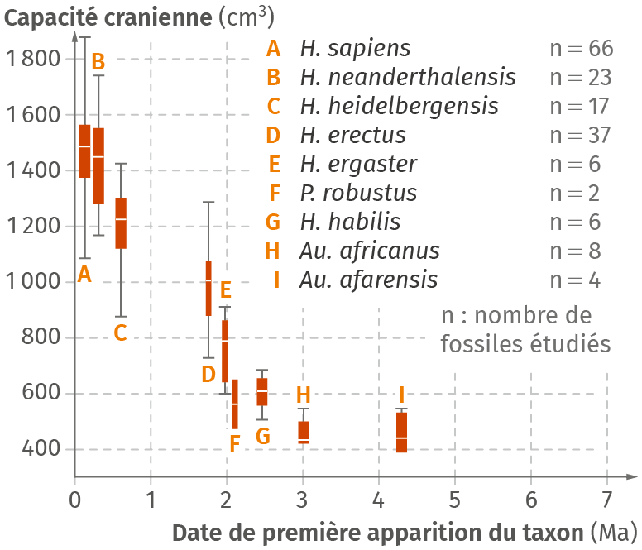

Document 2 : Caractéristiques du bassin et locomotion chez deux primates.
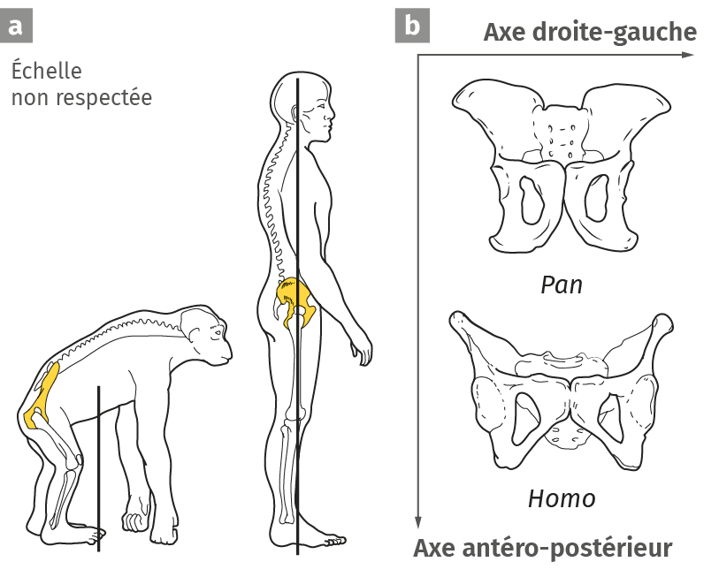
Locomotion du chimpanzé et de l’humain a. Caractéristiques des bassins de deux primates, vue de face b.
Document 3 : Un conflit sélectif qui s’exprime par des difficultés obstétriques.
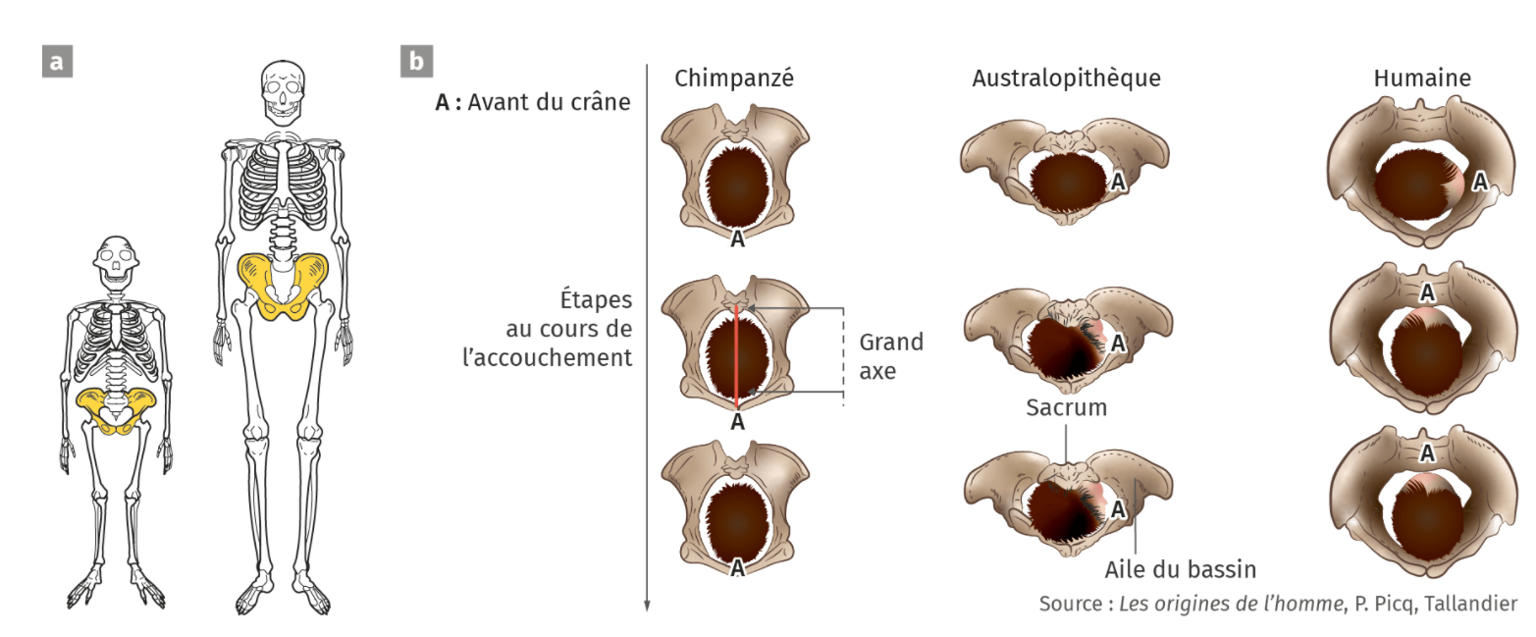
Squelette du genre Australopithecus et du genre Homo. D’après les squelettes, les scientifiques attribuent une bipédie non exclusive aux Australopithecus a. Accouchement chez trois hominidés. Chez l’australopithèque et l’humain, le sacrum s’insère dans les ailes du bassin : le grand axe du canal d’accouchement est décalé, ce qui complique son bon déroulement b.

La source THEME 1
Enseignement scientifique TERMINALE

L’évolution comme grille de lecture du monde
Atelier 5 : L’évolution au secours des pratiques médicales.
Objectif : Montrer à partir de l’étude des documents, , que les connaissances actuelles sur les mécanismes de l’évolution est une aide précieuse dans le domaine médical pour la lutte contre les bactéries.
Votre présentation devra :
- Montrer que les bactéries sont capables de s’adapter à leur milieu de vie
- Montrer que les bactéries peuvent devenir résistantes aux antibiotiques
- Montrer que nous devons adapter nos pratiques pour minimiser le développement des résistances

Document 1 : Des bactéries issues de l’intestin humain.
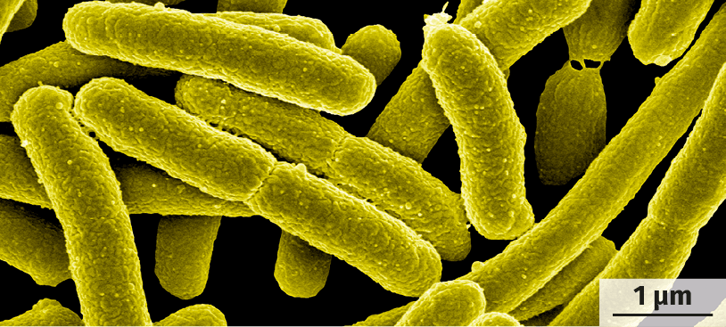
La bactérie Escherichia coli se divise par mitose toutes les 20 minutes. Des mutants peuvent donc apparaître rapidement au fil des générations, ce qui explique une évolution rapide au sein des populations.
Document 2 : Mutation et adaptation au milieu.
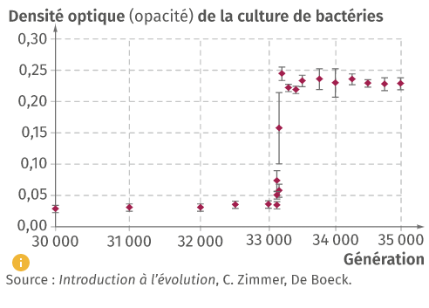

On cultive des bactéries dans un milieu pauvre en certains nutriments. Des mutations se produisent régulièrement. La densité optique traduit ici la quantité de bactéries présentes.

Document 3 : Infection au staphylocoque doré (S. aureus) chez un patient.
Un patient est admis à l’hôpital suite à une infection par S. aureus, les médecins lui prescrivent un traitement antibiotique. Des prises de sang régulières sont effectuées puis des analyses sont réalisées sur les bactéries S. aureus prélevées pour estimer le nombre de mutations par rapport à la souche initiale et tester la sensibilité aux antibiotiques par antibiogramme.
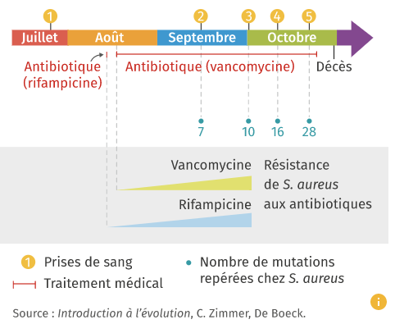
Document 4 : Action des antibiotiques.
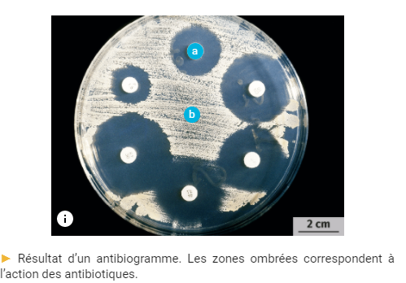

Document 5 : Décès liés à des résistances aux antimicrobiens (famille de molécules regroupant les antibiotiques, les antiviraux et les antiparasitaires) en 2050.
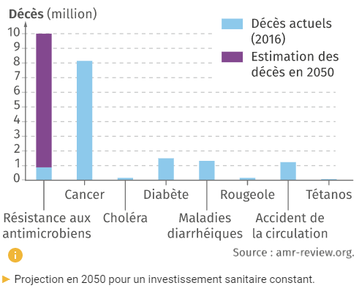
Un rapport de l’OMS de 2016 préconise des investissements massifs à long terme et une diminution drastique du recours aux antibiotiques pour baisser la pression de sélection sur les bactéries et limiter la prolifération de souches résistantes. L’élaboration de nouvelles classes d’antibiotiques et de nouveaux vaccins, le renforcement des systèmes de santé et des mesures prophylactiques sont aussi nécessaires.

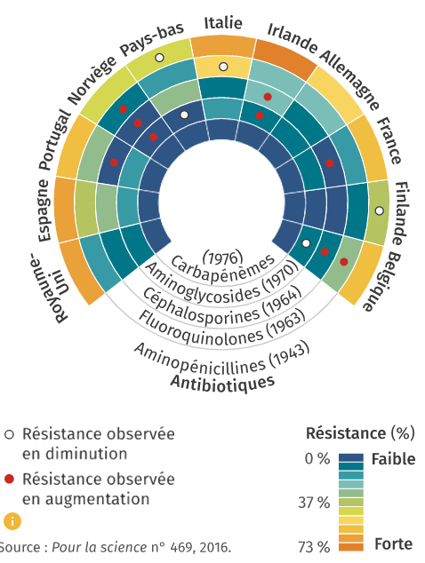
Document 6 : Etat des lieux des multirésistances d’une bactérie : E. coli.

L’utilisation des antibiotiques ne cesse d’augmenter, que ce soit en santé humaine, dans les élevages pour prévenir les maladies ou dans l’industrie alimentaire, etc. La demande des patients est forte partout dans le monde et les prescriptions médicales ne sont pas toujours appropriées. La France est un des pays où l’utilisation des antibiotiques est la plus élevée au monde.

Pourcentages de résistance à cinq familles d’antibiotiques. L’année de mise sur le marché est précisée entre parenthèses.

Document 7 : Gel hydroalcooliques : une solution prophylactique durable ?
Les chercheurs ont testé la tolérance à l’alcool de différentes bactéries et ont ainsi mis en évidence plusieurs mutations conférant un avantage sélectif par rapport à des bactéries plus sensibles. L’augmentation de la quantité d’alcool à mettre dans les solutions hydroalcooliques pourrait représenter une adaptation de la stratégie prophylactique à l’évolution rapide des microorganismes. Ces résultats doivent encore être confirmés par d’autres études.
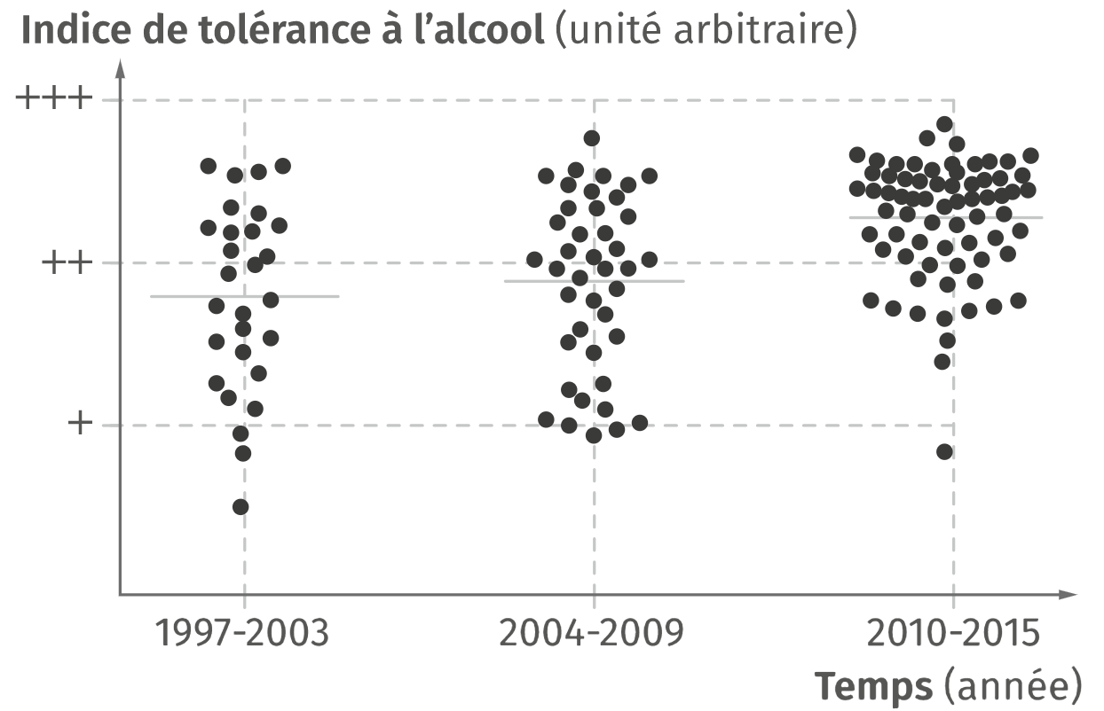
Résultats d’un test de tolérance à l’alcool de la bactérie Enterococcus faecium (échelle log décimale).

Aide pour construire votre présentation :
- Expliquer la rapidité d’apparition de bactéries mutantes dans une population.
- Expliquer la cause du décès du patient infecté par S. aureus, pourtant soigné à l’hôpital.
- Expliquer les enjeux médicaux actuels de la résistance des bactéries aux antibiotiques.
- Montrer la nécessité d’adapter la stratégie prophylactique à l’évolution des bactéries.

La source THEME 1
Enseignement scientifique TERMINALE

L’évolution comme grille de lecture du monde
Atelier 6 : L’évolution impacte le monde agricole.
Objectif : Montrer à partir de l’étude des documents, que les modifications des pratiques agricoles et l’agriculture intensive modifie la biodiversité et son évolution.

Votre présentation devra :
- Montrer que la biodiversité est affectée par l’agriculture intensive
- Montrer que les nouvelles pratiques agricoles favorisent le développement de ravageurs résistants
- Montrer en quoi la modification des pratiques actuelles est un enjeu majeur

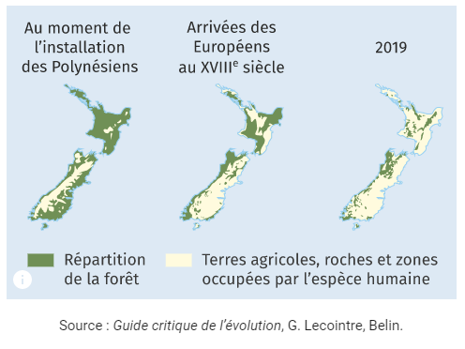
Document 1 : Evolution de la couverture forestière en Nouvelle-Zélande.
La forêt néo-zélandaise est très riche en biodiversité. Cependant, de nombreuses espèces répertoriées y sont éteintes ou en déclin. Actuellement, on compte 55 % de terres agricoles et 27 % de forêts en Nouvelle-Zélande. Premier exportateur mondial de produits laitiers, le modèle hyper-productiviste néo-zélandais est connu pour ses nombreuses fermes d’élevage intensif de plus de mille vaches.
Document 2 : Effet d’un pesticide sur la densité des vers de terre dans le sol.
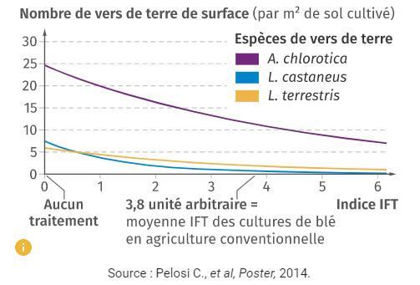
Les vers de terre sont une composante fondamentale de la biodiversité des sols : ce sont des décomposeurs qui entrent dans les réseaux alimentaires et qui favorisent leur aération, l’infiltration des racines, ou encore la minéralisation de la matière organique.
Effectif de vers de terre et pesticides. IFT : indice de traitement phytosanitaire, un indicateur de l’utilisation de pesticides, en nombre de doses de référence utilisées par hectare pour une culture.

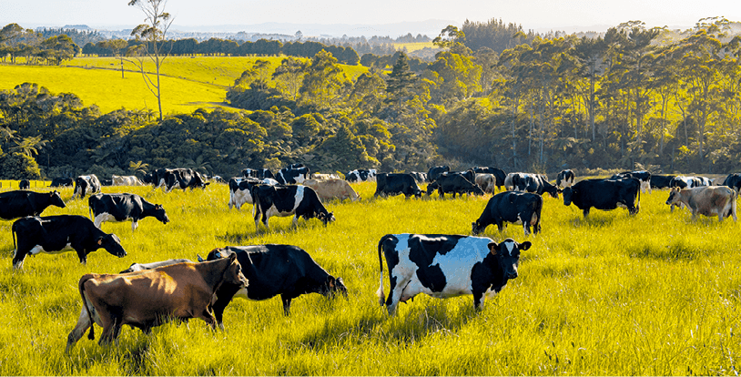
Document 3 : L’élevage bovin limite la biodiversité.
Le surpâturage bovin limite la reconstitution de la forêt.

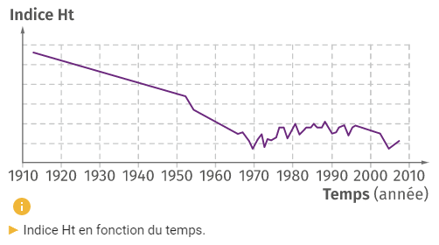
Document 4 : Evolution de la diversité du blé cultivé en France au cours du temps.
Des variétés de blés anciennes cultivées laissent place progressivement à des lignées pures de blé, modernes et souvent cultivées en monoculture intensive. L’indice Ht intègre notamment la diversité génétique de la variété et la diversité entre les variétés.

Document 5 : Un ravageur des cultures : le doryphore de la pomme de terre.
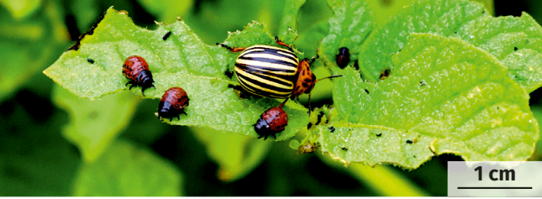
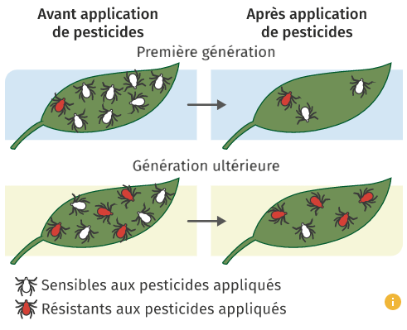
En consommant les feuilles, le doryphore affecte le développement des tubercules. Au sein des écosystèmes naturels, la taille des populations est régulée (ressources limitées, présence de prédateurs, de pathogènes, etc.). En domestiquant des pommes de terre sauvages, on sélectionne certains caractères intéressants : taille, goût, croissance rapide, etc. L’ensemble de ces traits sélectionnés est appelé syndrome de domestication. Mais en cultivant abondamment une plante domestiquée, les humains participent aussi à la prolifération de ravageurs. La domestication et la culture d’une plante contribuent à la diversification génétique et à la modification des caractères du ravageur et de son cycle de vie, le rendant encore plus néfaste aux cultures.

Document 6 : Effet de l’utilisation de pesticides pour lutter contre les ravageurs.
Document 7 : Lutte chimique contre le doryphore : une course contre la montre.
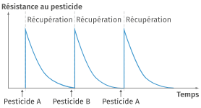
De nombreux insecticides chimiques sont employés pour lutter contre les doryphores. Pour une bonne utilisation des pesticides, les fabricants préconisent d’espacer les applications, d’utiliser plusieurs produits et de procéder par alternance.

Document 8 : Progression de la résistance du doryphore.
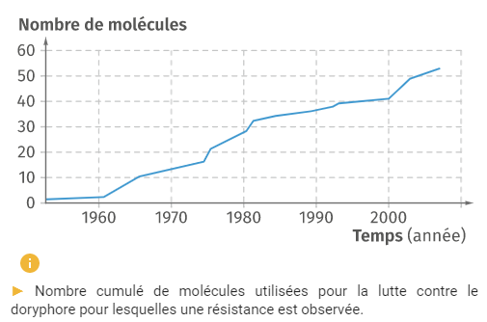
Quand une résistance à un insecticide est observée dans un champ, les agriculteurs augmentent les doses de pesticides dans un premier temps. La pression de sélection s’accroissant, le caractère résistant se répand d’autant plus vite. Il est alors nécessaire de développer de nouveaux pesticides. Actuellement, on trouve des doryphores multirésistants dans de nombreux pays.

Aide pour construire votre présentation :
- Montrer que la biodiversité est affectée par l’agriculture intensive.
- Expliquer comment les êtres humains luttent contre le doryphore.
- Montrer que l’utilisation de pesticides en agriculture intensive favorise le développement de ravageurs résistants et expliquer en quoi cela constitue un enjeu agricole majeur.

